实验二 树和二叉树的基本操作与实现
目录
实验二 树和二叉树的基本操作与实现 1
实验内容1：先序序列创建二叉树，输出先序序列、中序序列、后序序列并输出叶子结点数 2
1、 数据结构设计和核心算法（用图和文字描述清楚）： 3
数据结构设计 3
核心算法： 3
2、 程序及注释 5
3、 运行结果： 7
4、 心得体会 7
实验内容2：求根结点到x结点的路径 8
1、 数据结构设计和核心算法（用图和文字描述清楚）： 8
数据结构设计 8
核心算法描述 8
2、 程序及注释 10
3、 运行结果： 12
4、 心得体会 12

- 实验目的
- 复习C语言中指针、结构体、子程序调用等基础知识。
- 掌握树和二叉树的基本结构和操作方法，主要包括：树的建立与遍历实现方法，培养学生灵活使用数据结构解决实际问题的能力。
- 实验设备
微机
- 预习要求
- 复习C语言中指针的用法，特别是结构体的指针的用法；
- 理解线二叉树的基本概念以及相关操作的实现方法；主要包括：二叉树的建立、先序、中序、后序遍历等；
- 掌握应用树解决实际问题的一般方法和步骤。
- 实验内容（具体见pintia）
- 先序序列创建二叉树，输出先序序列、中序序列、后序序列并输出叶子结点数。
- 求根结点到x结点的路径
- 注意事项
- 提前准备实验的内容
- 代码需要通过pintia测试
- 将以上实验报告及程序代码分别在超星平台上提交。
  - 实验报告：学号-姓名-实验2.docx
  - 代码：学号-姓名-实验2.zip (包含exp1.c和exp2.c两个文件)

实验内容1：先序序列创建二叉树，输出先序序列、中序序列、后序序列并输出叶子结点数

文件名：实验二二叉树遍历.cpp

- 问题描述：
对于给定的二叉树，输出其先序序列、中序序列、后序序列并输出叶子结点数。
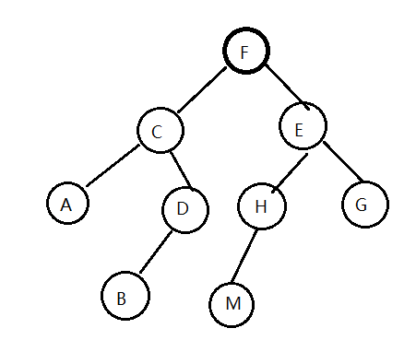
输入格式:
一棵二叉树的先序序列是一个字符串，若字符是‘#’,表示该二叉树是空树，否则该字符是相应结点的数据元素。

输出格式:
若是非空二叉树，则输出四行内容 第一行是二叉树的先序遍历序列； 第二行是二叉树的中序遍历序列； 第三行是二叉树的后序遍历序列； 第四行是叶子结点数；若是空二叉树 只需输出叶子数0

输入样例1:
FCA##DB###EHM###G##
输出样例1:
FCADBEHMG
ACBDFMHEG
ABDCMHGEF
4

输入样例2:
#
输出样例2:
0
- 数据结构设计和核心算法（用图和文字描述清楚）：

数据结构设计
树节点结构：TreeNode
每个节点包含以下成员：
char data: 存储节点的数据值。
TreeNode* left: 指向左子节点的指针。
TreeNode* right: 指向右子节点的指针。
typedef struct TreeNode
{
char data;
struct TreeNode *left, *right;
} TreeNode;

核心算法：
1.构建二叉树 TreeNode* createTree(const char* preorder)
从先序序列中递归读取节点值，逐层创建树。如果当前字符是 # 或结束符 \0，表示空节点，返回 NULL。否则，创建一个新节点，递归地构建其左子树和右子树。
int idx = 0;
TreeNode* createTree(const char* preorder)
{
if (preorder[idx] == '#' || preorder[idx] == '\0') {
idx++;
return NULL;
}
TreeNode* node = (TreeNode*)malloc(sizeof(TreeNode));
node->data = preorder[idx++];
node->left = createTree(preorder);
node->right = createTree(preorder);
return node;
}

2.先序遍历 void preorderTraversal(TreeNode* root)
先递归访问根节点，然后递归访问左子树和右子树。最后输出顺序：根 → 左 → 右。
void preorderTraversal(TreeNode* root)
{
if (root == NULL) return;
printf("%c", root->data);
preorderTraversal(root->left);
preorderTraversal(root->right);
}

3.中序遍历void inorderTraversal(TreeNode* root)
先递归访问左子树，然后访问根节点，最后访问右子树。最后输出顺序：左 → 根 → 右。
void inorderTraversal(TreeNode* root)
{
if (root == NULL) return;
inorderTraversal(root->left);
printf("%c", root->data);
inorderTraversal(root->right);
}

4.后序遍历 void postorderTraversal(TreeNode* root)
先递归访问左子树和右子树，最后访问根节点。最后输出顺序：左 → 右 → 根。
void postorderTraversal(TreeNode* root)
{
if (root == NULL) return;
postorderTraversal(root->left);
postorderTraversal(root->right);
printf("%c", root->data);
}

5.叶子节点计数 int countLeaves(TreeNode* root)
如果当前节点为 NULL，返回 0；如果当前节点没有左右子树（left == NULL 且 right == NULL），返回 1；否则递归求左右子树的叶子节点数之和。
int countLeaves(TreeNode* root)
{
if (root == NULL) return 0;
if (root->left == NULL && root->right == NULL) return 1;
return countLeaves(root->left) + countLeaves(root->right);
}

- 程序及注释

程序名： 实验二二叉树遍历.cpp
#define _CRT_SECURE_NO_WARNINGS
#include <stdio.h>
#include <stdlib.h>
typedef struct TreeNode
{
char data;
struct TreeNode *left, *right;
} TreeNode;

// 构建二叉树
int idx = 0; // 输入的先序序列的当前位置
TreeNode* createTree(const char* preorder)
{
if (preorder[idx] == '#' || preorder[idx] == '\0') {
idx++;
return NULL;
}
TreeNode* node = (TreeNode*)malloc(sizeof(TreeNode));
node->data = preorder[idx++];
node->left = createTree(preorder);
node->right = createTree(preorder);
return node;
}
// 先序
void preorderTraversal(TreeNode* root)
{
if (root == NULL) return;
printf("%c", root->data);
preorderTraversal(root->left);
preorderTraversal(root->right);
}
// 中序
void inorderTraversal(TreeNode* root)
{
if (root == NULL) return;
inorderTraversal(root->left);
printf("%c", root->data);
inorderTraversal(root->right);
}
// 后序
void postorderTraversal(TreeNode* root)
{
if (root == NULL) return;
postorderTraversal(root->left);
postorderTraversal(root->right);
printf("%c", root->data);
}
// 叶子节点数
int countLeaves(TreeNode* root)
{
if (root == NULL) return 0;
if (root->left == NULL && root->right == NULL) return 1;
return countLeaves(root->left) + countLeaves(root->right);
}
// 释放二叉树
void freeTree(TreeNode* root)
{
if (root == NULL) return;
freeTree(root->left);
freeTree(root->right);
free(root);
}

int main()
{
char preorder[100];
scanf("%s", preorder);

if (preorder[0] == '#') {
printf("0\n");
return 0;
}

TreeNode* root = createTree(preorder);

preorderTraversal(root);
printf("\n");
inorderTraversal(root);
printf("\n");
postorderTraversal(root);
printf("\n");

// 叶子节点数
printf("%d\n", countLeaves(root));

freeTree(root);
return 0;
}

- 运行结果：
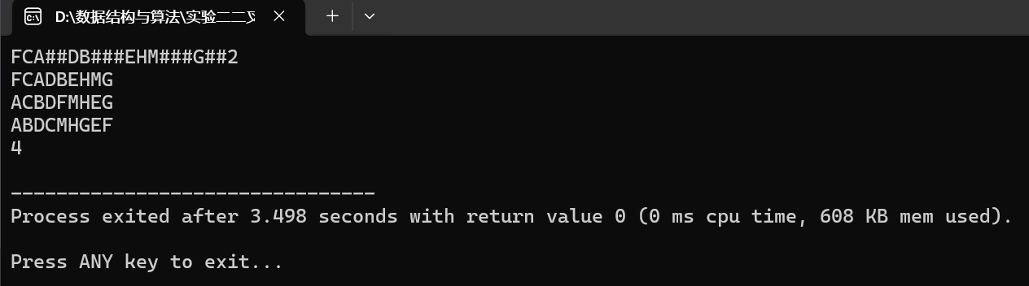
- 心得体会
- 递归方法简洁高效，能够准确地按照先序序列生成树结构。
- 对于多层嵌套递归，需要特别关注边界条件。
- 遍历的顺序反映了不同的递归操作顺序，三种遍历方法逻辑清晰，可通过递归轻松实现。
- 递归统计叶子节点数是一种直观的做法，逻辑上与树的遍历相似。
- 在程序结束时，需要递归释放每个节点的内存以避免内存泄漏。

实验内容2：求根结点到x结点的路径
文件名：实验二求根节点到目标节点距离.cpp

- 问题描述：
从键盘输入任意多个正整数，输入以-1结束。逆序输出这些整数(不包括-1)。 提示： 1、逆序创建单链表。结点数据域是整型数。每输入一个整数，向链表中插入一个结点。当输入-1时结束链表的创建。 2、遍历链表，输出结点数据域的值。 3、遍历完成后，要求销毁该链表。

输入格式:
任意多的正整数，输入序列以-1结束。
输出格式:
逆序输出这些整数（不包括-1）。

输入样例:
5 2 8 2 9 12 99 56 235 77 52 33 -1
输出样例:
33 52 77 235 56 99 12 9 2 8 2 5
- 数据结构设计和核心算法（用图和文字描述清楚）：

数据结构设计
树节点结构：Node
使用一个结构体 Node 表示二叉树中的一个节点：
data: 用于存储节点的字符数据。
LChild 和 RChild: 分别指向左子树和右子树。
typedef struct Node
{
char data;
struct Node* LChild;
struct Node* RChild;
} Node, Tree;

核心算法描述
1. 二叉树的构建void create_tree(Tree** root)
使用递归方法，从先序序列中逐个读取字符。
如果读取到 #，表示当前节点为空，返回 NULL。
如果是普通字符，则创建一个新节点，并递归构建左子树和右子树。
void create_tree(Tree** root)
{
char userKey = 0;
scanf(" %c", &userKey);
if (userKey == '#') {
*root = NULL;
} else {
*root = (Tree*)malloc(sizeof(Tree));
assert(*root);
(*root)->data = userKey;
create_tree(&(*root)->LChild);
create_tree(&(*root)->RChild);
}
}

2. 查找路径的算法bool find_path(Tree* root, char x, char* path, int* pathLen)
如果当前节点为空，返回 false。
将当前节点加入路径数组，并递增 pathLen。
如果当前节点是目标节点，返回 true。
递归查找左子树或右子树。
如果找到目标节点，返回 true。如果目标节点不在左子树和右子树中，则从路径中移除当前节点（回溯），并减少 pathLen。
bool find_path(Tree* root, char x, char* path, int* pathLen)
{
if (root == NULL) {
return false;
}

// 当前节点加入路径
path[*pathLen] = root->data;
(*pathLen)++;

// 检查当前节点是否是目标节点
if (root->data == x) {
return true;
}

// 在左子树或右子树中查找目标节点
if (find_path(root->LChild, x, path, pathLen) ||
find_path(root->RChild, x, path, pathLen)) {
return true;
}

// 回溯：移除当前节点
(*pathLen)--;
return false;
}

- 程序及注释
程序名： 实验二求根节点到目标节点距离.cpp
#include <stdio.h>
#include <stdbool.h>
#include <stdlib.h>
#include <assert.h>
typedef struct Node
{
char data;
struct Node* LChild;
struct Node* RChild;
} Node, Tree;
// 创建二叉树
void create_tree(Tree** root)
{
char userKey = 0;
scanf(" %c", &userKey);
if (userKey == '#') {
*root = NULL;
} else {
*root = (Tree*)malloc(sizeof(Tree));
assert(*root);
(*root)->data = userKey;
create_tree(&(*root)->LChild);
create_tree(&(*root)->RChild);
}
}
// 查找从根节点到目标节点的路径
bool find_path(Tree* root, char x, char* path, int* pathLen)
{
if (root == NULL) {
return false;
}

// 当前节点加入路径
path[*pathLen] = root->data;
(*pathLen)++;

// 检查当前节点是否是目标节点
if (root->data == x) {
return true;
}

// 在左子树或右子树中查找目标节点
if (find_path(root->LChild, x, path, pathLen) ||
find_path(root->RChild, x, path, pathLen)) {
return true;
}

// 回溯：移除当前节点
(*pathLen)--;
return false;
}
int main()
{
Tree* A = NULL;
create_tree(&A);

char x;
scanf(" %c", &x);

char path[100];
int pathLen = 0;

if (find_path(A, x, path, &pathLen)) {
for (int i = 0; i < pathLen; i++) {
printf("%c ", path[i]);
}
printf("\n");
} else {
printf("Node not found.\n");
}

return 0;
}

- 运行结果：
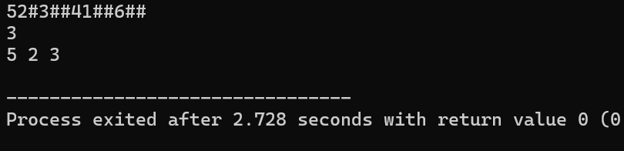
使用递归函数 find_path 从根节点开始查找，路径存储在 path 数组中，pathLen 记录路径的长度。根节点到目标节点 3 的路径依次经过 5 -> 2 -> 3。
- 心得体会
- 递归方法简洁高效，能够准确地按照先序序列生成树结构。
- 回溯（移除路径节点）保证了 path 数组始终仅保存有效路径，节省了空间和时间。
- 对空节点和无效输入的边界处理严谨，提升了代码严谨性。
- 使用递归算法实现避免了繁琐的手动管理栈操作，逻辑清晰，符合直观的树遍历思维。

